Старша група «Веселка»
Вихователі: Степанюк Ольга Всеволодівна,
Ліщук Надія Іванівна

Пропонуємо Вам цікаві завдання для розвитку дітей на VII тиждень

- Завдання з ознайомлення з природним довкіллям.
Проведіть з дитиною бесіду - розповідь про працю на городі.
- Як ми назвемо людину яка працює на городі? (Городник)
- Щоб у городника вродив добрий врожай, яким він повинен бути? (дбайливим, старанним, працьовитим…)
- Але допомагає в цьому городникам і природа теплими та рясними дощами.
- Який інвентар потрібен для праці на городі і що ним роблять?
(Лопата – перекопувати город, копають ямки для посадки, …
Сапа -…, граблі-…)

Перегляньте відео- матеріал про турботи людей весною:
https://www.youtube.com/watch?v=8S-M9AmP-8k

Гра «Закінчи речення»
На городі сіють… (моркву, буряки, огірки)
На полі сіють зерно… (жито, пшеницю, соняшник)
На квітнику висівають …(чорнобривці, айстри, ромашки)
У садку саджають … (яблуні, груші.)
Запропонуйте дитині виготовити з пластиліну картину «Весна в саду»

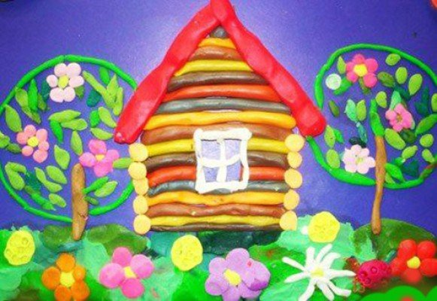

Запропонуйте малятам стати справжніми науковцями. Проведіть дослідницьку діяльність з рослинами, повчіть їх розмножувати.

Ознайомте з різновидами розмноження рослин.
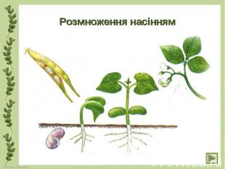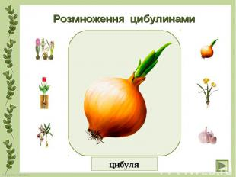

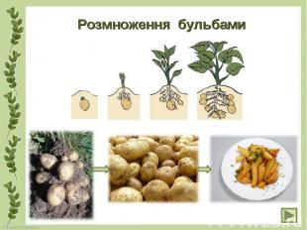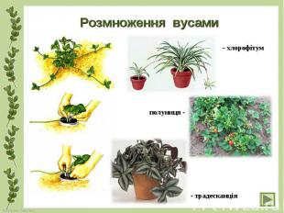

Перегляньте відео про розмноження рослин насінням.
https://www.youtube.com/watch?v=tSARzt9aIXE

Запропонуйте дитині сюжетний малюнок «Вийшли в поле трактори»

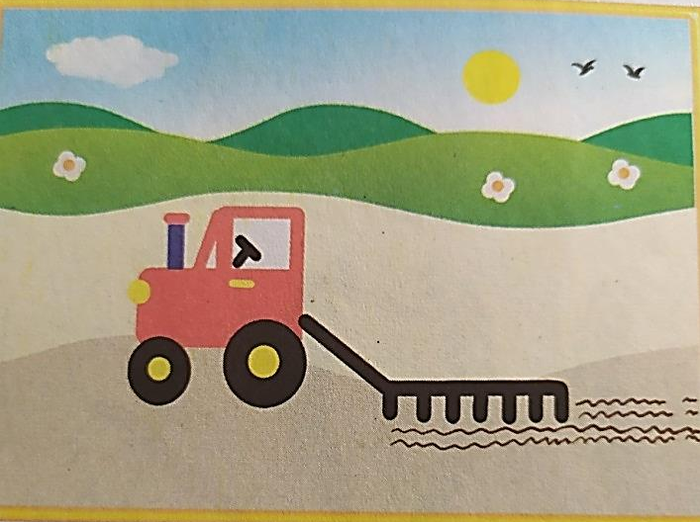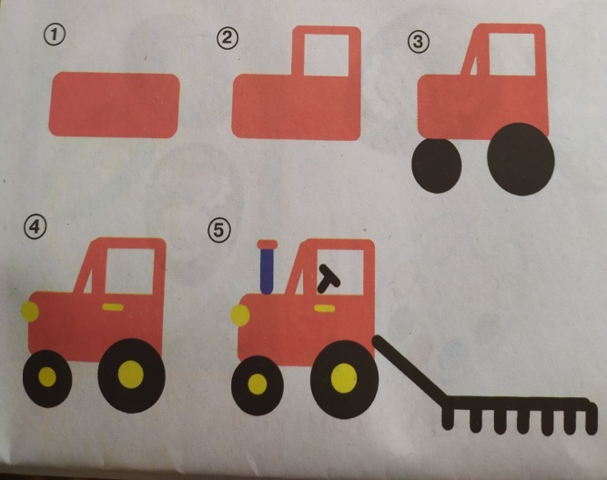

Запропонуйте дитині створити аплікацію «Квітуча яблуня»

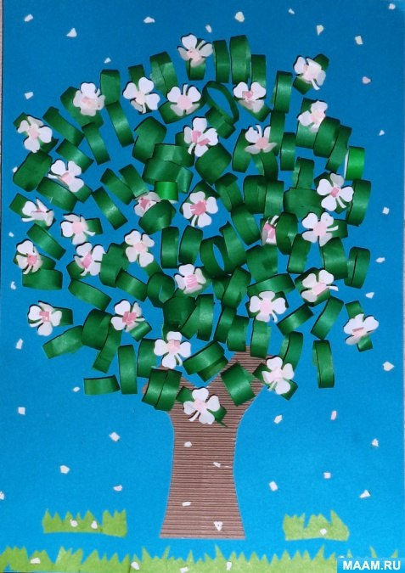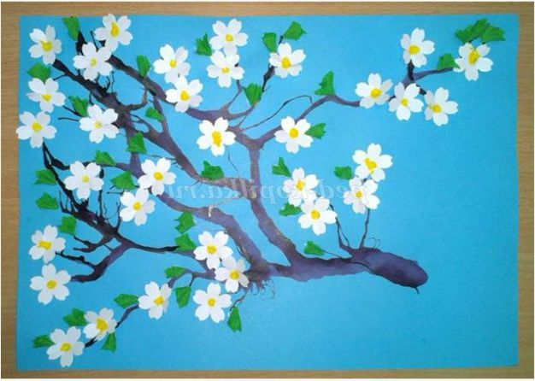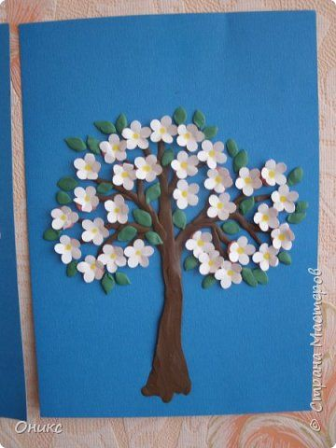

https://www.youtube.com/watch?v=8BOjUQJkrNY
https://www.youtube.com/watch?v=S9UK1CG2ncQ

2. Завдання з логіко-математичного розвитку.
Вправи з паличками сприяють виробленню гнучкості і точності рухів рук, розвитку окоміру.
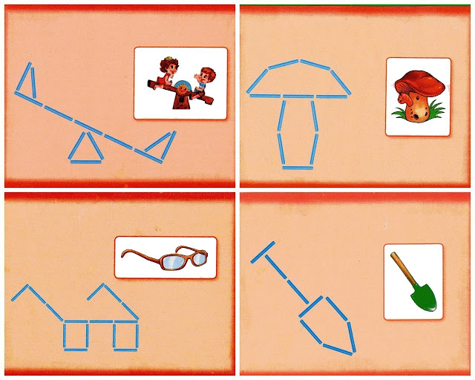

Давайте повторимо геометричні фігури за допомогою ось цього відео.
https://www.youtube.com/watch?v=KUc_OXVKi3M&feature=youtu.be

Дидактична гра «Подорожуймо містом»
Ось і місто Геометричних Фігур. На чому тут можна подорожувати? (корабель, вантажний автомобіль, легковий автомобіль, потяг).
Запропонуйте визначити, з яких геометричних фігур складається кожен вид транспорту, порахувати їх і назвати кольори українською та англійською мовами.
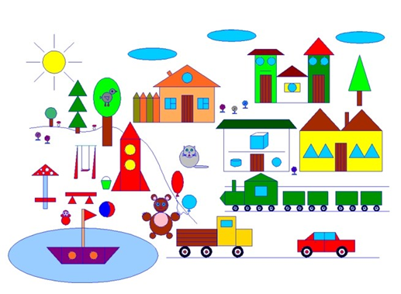

Вправи на вивчення складу чисел. 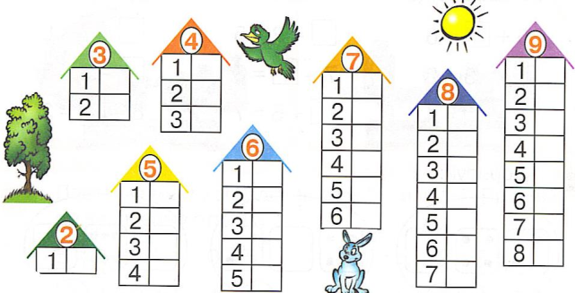

https://www.youtube.com/watch?v=qmmwGe2fYs0

3. Пропонуємо завдання з розвитку зв’язного мовлення.
Зачитайте вірш і нехай дитина здогадається яку літеру ми сьогодні вивчатимо.
Дятел дзьобом дуб довбав –
Дітям хатку будував.
Дрозд довбати так не міг -
Дятлу дрозд не допоміг.

Пропонуємо відео для ознайомлення з літерою Д д м та звуками д, д’.
https://www.youtube.com/watch?v=K7Xi_affhEg
https://www.youtube.com/watch?v=GfKz1OVwSe0

Дидактична гра «Придумай слово»

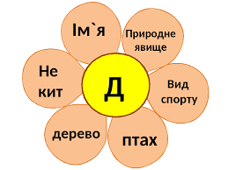

Мовна вправа «Назви всі звуки в слові»
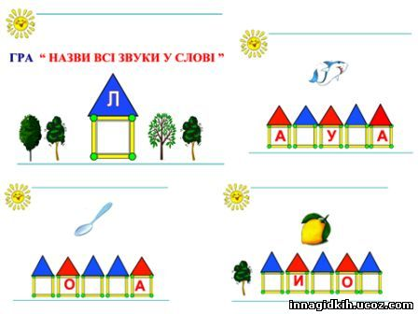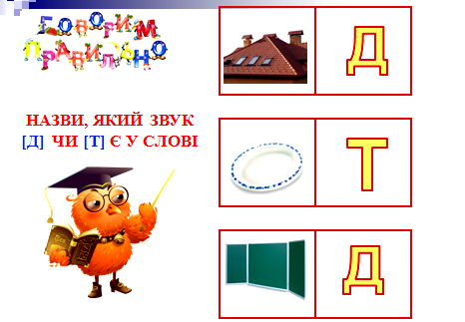

Мовна вправа «Склади речення»
Запропонуйте дитині скласти речення зі словами дерево, дід, дощ.
-визначити кількість слів у реченні;
- порахувати кількість складів у заданих словах.

Пропонуємо повторити правильність вимови букв та звуків українського алфавіту. https://www.youtube.com/watch?v=ch8WbaSoBKs&feature=youtu.be

4. Пропонуємо вам завдання з художньої л-ри, розвитку зв’язного мовлення та малювання.
Прочитайте казку І.Калинця «Про що розповіли Незабудки»
https://www.youtube.com/watch?v=jOm3-DJ0nTU
Проведіть беіду за змістом прочитаного.
- Назвіть головних героїв казки.
– Яка біда була в дівчинки?
– Чому добра чарівниця вирішила їй допомогти?
– Як допомогла бабуся дівчинці?
– Чи допомогли квіточки дівчинці?
– Про які звичаї та обряди ви дізнались з цього оповідання?

Зачитайте дитині вірш А.Камінчука «Я – кульбаба, ти – кульдід» та вивчіть його напам’ять.
Я — КУЛЬБАБА, ТИ — КУЛЬДІД
Слухай, як.
Лічити слід:
Я — кульбаба,
Ти — кульдід.
Я — весна,
А ти — зима.
Був мороз,
Тепер нема!

